Приложение 1
к постановлению Администрации
Балахнинского муниципального округа
Нижегородской области
от 27.02.2026 № 463

Приложение 1
к Конкурсной документации

Схема размещения торговых мест на специализированной ярмарке организованной на территории Балахнинского муниципального округа Нижегородской области г. Балахна, пл. Советская (возле дома № 30)
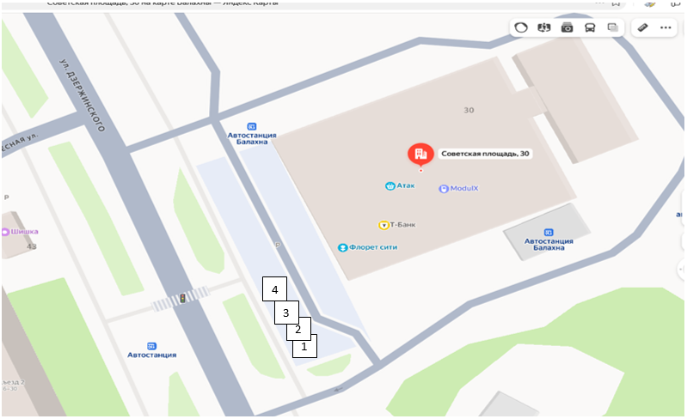
Приложение 2
к постановлению Администрации
Балахнинского муниципального округа
Нижегородской области
от 27.02.2026 № 463

Приложение 3
к Конкурсной документации

Проект договора:
Договор
на предоставление мест на ярмарке

№ ________

г. Балахна Нижегородской области «_____» _________ 202___ г.

ООО, индивидуальный предприниматель, (Самозанятый/самозанятая))________________ __________________________________________________________________________, в лице _________________________________________________________________________________, действующего на основании ОГРНИП _____________________________(для самозанятых на основании ИНН _______________________), зарегистрированного/зарегистрированной в Межрайонной инспекции ФНС России № ___ по Нижегородской области _____________года, именуемый в дальнейшем "Предприниматель", с одной стороны, и Администрация Балахнинского муниципального округа Нижегородской области, в лице начальника управления экономики, предпринимательства и инвестиционной политики администрации Русиной Нинель Александровны, действующей на основании доверенности от ___________ № ________ и именуемый в дальнейшем "Администратор", с другой стороны, а вместе именуемые "Стороны", заключили настоящий договор о нижеследующем:

1. Предмет договора

1.1. Администратор предоставляет Предпринимателю на специализированной ярмарке посвященной Международному женскому дню 8 марта____________________ (далее - Ярмарка) по адресу: Нижегородская область, ______________________________ место для продажи товаров (выполнения работ, оказания услуг) (далее Место):
- количество - ____(___) место;
- площадь - _____ м.кв.;
- тип объекта – «_______»;
- специализация - _______________________________________________(далее – Объект),
а Предприниматель обязуется разместить и обеспечить в течение всего срока действия настоящего договора функционирование Объекта согласно схеме размещения мест для продажи товаров (выполнения работ, оказания услуг), разработанной для конкретного массового мероприятия (далее – Схема), на условиях и в порядке, предусмотренных настоящим договором, федеральным законодательством, законодательством Нижегородской области и муниципальными правовыми актами Балахнинского муниципального округа Нижегородской области.
1.2. Настоящий договор является подтверждением права Предпринимателя на размещение Объекта в Месте, установленном Схемой на основании Приложения 1 к настоящему Договору и пунктом 1.1 настоящего Договора.
1.3. Период размещения Объекта: ______________.

2. Плата за Место для продажи непродовольственных товаров и порядок расчетов

2.1. Место на Ярмарке предоставляется на безвозмездной основе.

3. Права и обязанности Сторон

3.1. Предприниматель имеет право:
3.1.1. Использовать Место в соответствии с требованиями законодательства Российской Федерации.
3.2. Предприниматель обязан:
3.2.1. Разместить Объект в соответствии со Схемой, предусмотренной Приложением 1 к настоящему Договору.
3.2.2. Обеспечить выполнение требований к внешнему виду и благоустройству объекта в течение всего срока действия настоящего Договора.
3.2.3. Обеспечить соблюдение санитарно-эпидемиологических требований, ветеринарно-санитарных правил и норм, чистоты и порядка. Запрещается складировать пустую тару и запасы товаров около объекта.
3.2.4. Соблюдать при размещении объекта требования противопожарных правил.
3.2.5. Использовать объект способами, которые не должны наносить вред окружающей среде.
3.2.6. Содержать Объект в чистоте и технически исправном состоянии. Не допускается наличие на элементах Объекта механических повреждений, прорывов размещаемых на них полотен, а также нарушение целостности конструкций. Металлические элементы конструкций, оборудования должны быть очищены от ржавчины и окрашены.
3.2.7. Не допускать передачу торгового места по настоящему Договору третьим лицам.
3.2.8. Соблюдать правила продажи товаров, установленные законодательством Российской Федерации, законодательства в области защиты прав потребителей.
3.2.9. Не допускать на объекте продажу отдельных видов товаров (выполнения работ, оказания услуг) в случаях, предусмотренных действующим законодательством.
3.2.10. Предприниматель в течение двух дней, после заключения договора о предоставлении торгового места, предоставить организатору ярмарки копию договора на оказание услуг по уборке предоставляемого места (территории).
3.2.11. Обеспечить применение контрольно – кассовой техники при продаже товаров на торговом месте на основании Федерального закона от 22.05.2003 №54-ФЗ «О применении контрольно – кассовой техники при осуществлении расчетов в Российской Федерации».
3.2.12. Соблюдать требования к организации продажи (выполнения работ, оказания услуг) на Ярмарке проводимой на территории Балахнинского муниципального округа Нижегородской области на основании постановления Администрации Балахнинского муниципального округа Нижегородской области № _______ от_________.
3.3. Администратор имеет право:
3.3.1. Контролировать соблюдение Предпринимателем требований пунктов 3.2.1- 3.2.12 настоящего договора на месте размещения объекта.
3.3.2. Требовать расторжения Договора, если Предприниматель размещает Объект не в соответствии с его типом, специализацией, площадью, периодом размещения и иными условиями настоящего Договора.

4. Срок действия договора
4.1. Настоящий договор вступает в силу с момента его подписания Сторонами и действует до полного исполнения Сторонами своих обязательств.
4.2. При отсутствии договора на оказание услуг по уборке предоставляемой территории (места), Администратор в одностороннем порядке расторгает договор на предоставление места на ярмарке.

5. Ответственность сторон
5.1. В случае неисполнения или ненадлежащего исполнения обязательств по настоящему договору Стороны несут ответственность в соответствии с действующим законодательством Российской Федерации.
5.2. При наличии замечаний, в том числе обоснованных жалоб потребителей на причинение неудобств, связанных с размещением объекта, владельцем объекта принимаются меры по их устранению, в противном случае объект подлежит закрытию, договор расторгается в одностороннем порядке.

6. Заключительные положения
6.1. Любые споры, возникающие из настоящего Договора или в связи с ним, разрешаются сторонами путем ведения переговоров, а в случае не достижения согласия передаются на рассмотрение в судебные органы.

6.2. Настоящий Договор составлен в 2 экземплярах, имеющих одинаковую юридическую силу - по одному для каждой из Сторон.

7. Реквизиты и подписи Сторон
Администратор:  Администрация Балахнинского  муниципального округа Нижегородской  области  ОГРН 1215200001279  ОКТМО 22505000  Место нахождения: Нижегородская обл.,  г. Балахна, ул. Лесопильная, д.24  ИНН 5248043601 КПП 524801001  конт. тел. 8(83144)6-82-99, доб. 2207  ООО/ИП/ Самозанятый(тая)  _______________________________  ФИО  Начальник управления экономики, предпринимательства и инвестиционной политики администрации  Русина Н.А. /_______________/ | ООО/ ИП /Самозанятый(тая)  ИНН: ___________________  ОГРНИП: _____________________  Место нахождения организации (адрес):  _________________________________  _________________________________  _________________________________  _________________________________  Конт.телефон: _____________________  Эл.почта ________________________  __________________ /____________/  ФИО Подпись

______________________________________
Приложение 1
к договору на предоставление мест на ярмарке

Схема размещения торговых мест на специализированной ярмарке организованной на территории Балахнинского муниципального округа Нижегородской области г. Балахна, пл. Советская (возле дома № 30)

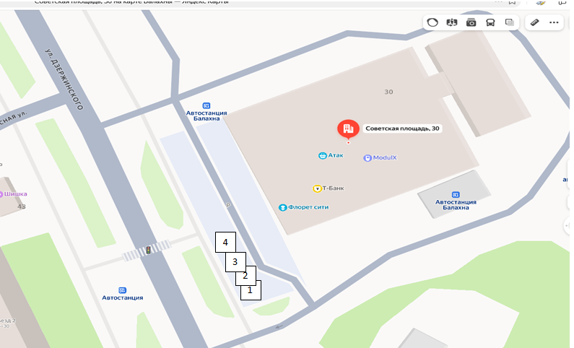
Приложение 3
к постановлению Администрации
Балахнинского муниципального округа
Нижегородской области
от 27.02.2026 № 463

Схема размещения торговых мест специализированной ярмарки, проводимой на территории Балахнинского муниципального округа Нижегородской области

